**Отчёты**

**Общее**

Отчёты не имеют собственной вкладки. Их можно найти на вкладке «Редактирование» в тех местах, которые были предусмотрены разработчиком.

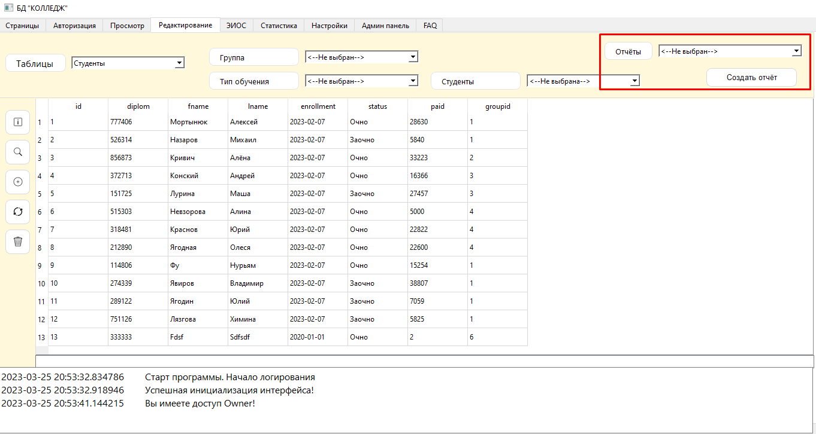

Отображение возможности создания отчёта зависит от выбранной таблицы, так как отчёты не являются автоматически конструированными (они закладываются разработчиком), соответственно они «существуют» только при определенных условиях.

Также программа имеет свои некоторые логические проверки, например, при попытке удалить группу, запустится проверка, которая посмотрит, если группа содержит студентов, то она предложит перевести студентов в другую группу, при этом создав отчёт на перевод для каждого студента.

**Создание**

Для того, чтобы создать отчёт необходимо выбрать нужную таблицу, которая поддерживает отчёт, после выбрать запись. Для того, чтобы выбрать запись необходимо выбрать ячейку записи или всю строку.

**\*Выделенная ячейка или строка имеет синюю или серую подсветку заднего фона**

После чего, необходимо выбрать нужный отчёт и нажать на кнопку «Создать отчёт». После чего будут предложены дополнительные функции и путь сохранения отчёта(-ов). После успешного создания отчёта в панели логирования данных появится запись об успешном создании отчёта.

Процесс создания отчёта показан на картинках ниже:

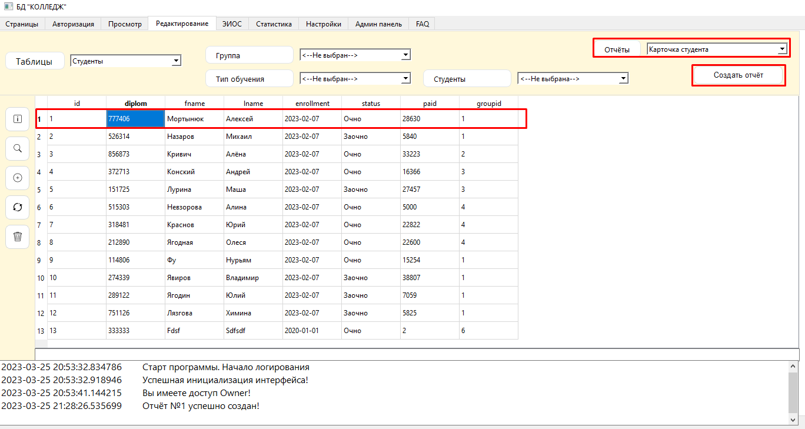

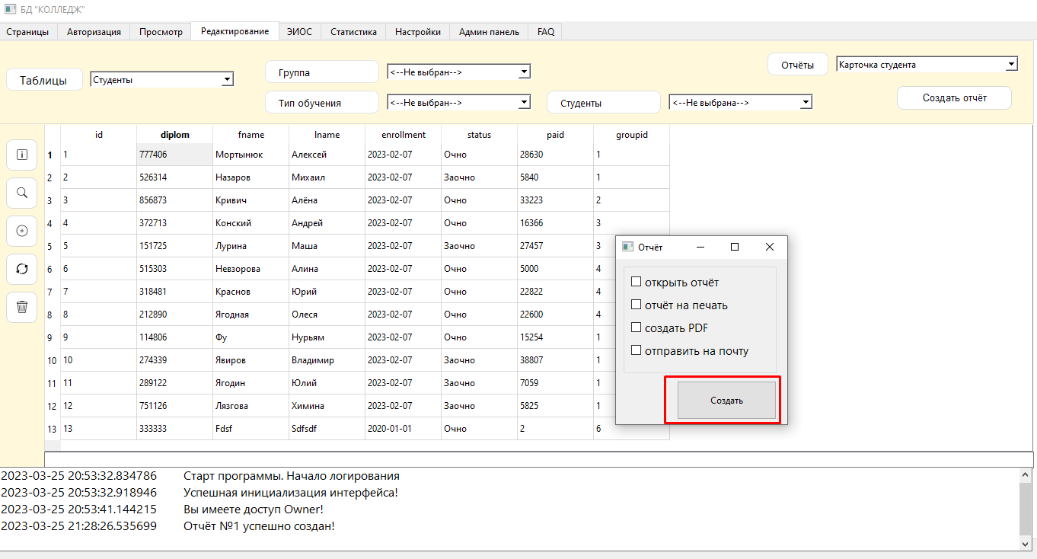

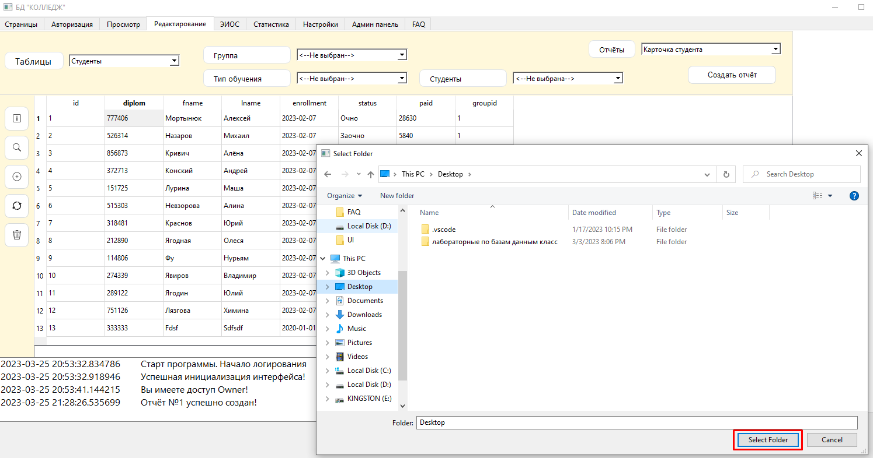

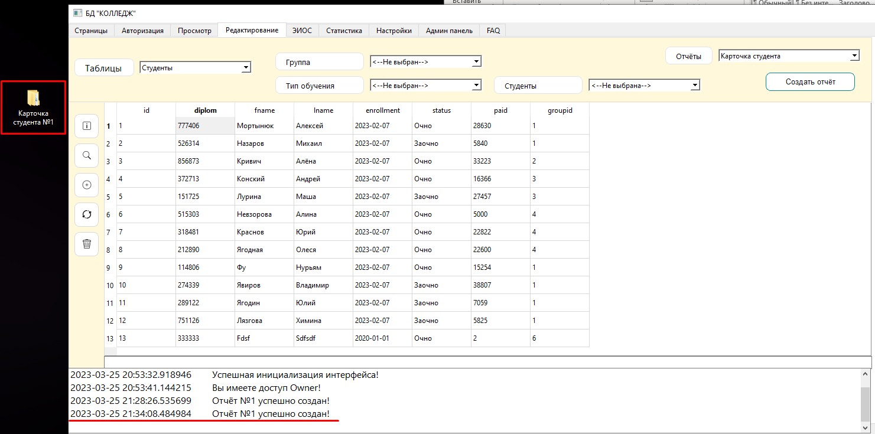

**Дополнительные функции**

При создании отчёта программа автоматически отобразит окно с дополнительными функциями.

Данное окно имеет следующий вид:

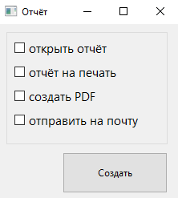

Рассмотрение дополнительных функций:

* Открыть отчёт – открывает созданные отчет
* Отчёт на печать – автоматически печатает отчёт на устройстве типа «принтер»
* Создать PDF – создает копию отчёта в формате PDF
* Отправить на почту – отправляет отчёт на электронную почту (для настройки обращайтесь к программисту и/или системному администратору)

**\*При выборе нескольких функций, они будут выполнены все!**

**\*Если была выбрана функция, при этом необходимо создать множество отчётов, то следует рассчитывать, что потребуется некоторое время для завершения всего процесса. В момент выполнения дополнительного функционала доступ к программе остается прежним и потеря функциональности не происходит!**